На правах рукописи

Плохута Павел Анатольевич

Исследование методов решения некорректных задач многосигнальной радиопеленгации на одной частоте

05.13.01 – Системный анализ, управление и обработка информации
05.12.14 – Радиолокация и радионавигация

Автореферат
диссертации на соискание ученой степени
кандидата технических наук

Москва – 2009

Работа выполнена в МГТУ им. Н.Э. Баумана

Научный руководитель:
доктор технических наук, профессор Грешилов Анатолий Антонович

Официальные оппоненты:

доктор технических наук, профессор Шахтарин Борис Ильич

доктор физ. мат. наук, профессор Кушнир Александр Федорович

Ведущая организация:
ФГУП «НПП «Дельта»

Защита состоится 20 октября 2009 г. в ____ часов ____ минут на заседании диссертационного совета Д 212.141.02 в МГТУ им. Н.Э. Баумана по адресу: 105005, ул. 2-я Бауманская, д.5.

С диссертацией можно ознакомиться в библиотеке МГТУ им. Н.Э. Баумана.

Автореферат разослан «____» ______________ 2009 г.

Ученый секретарь
диссертационного совета Д 212.141.02
кандидат технических наук,
доцент / Иванов В.А. /

Общая характеристика работы

Актуальность проблемы. Многосигнальная пеленгация источников радиоизлучения (ИРИ) имеет место в процессе мониторинга радиоэлектронной обстановки при многолучевом распространении радиоволн, воздействии преднамеренных и непреднамеренных помех, отражениях сигнала от различных объектов и слоев атмосферы.
Задача пассивной пеленгации ИРИ, работающих на одной частоте, состоит в определении амплитуд сигналов, азимутов (пеленгов) и углов места в выбранной системе координат радиотехническими методами, основываясь на учёте амплитудно-фазовых соотношений между радиосигналами, зарегистрированными некоторой антенной системой (АС). В случае отсутствия у пеленгатора многосигнального режима работы, наличие нескольких работающих на одной частоте ИРИ, приведет к неверному результату, т.к. односигнальный пеленгатор в данной ситуации покажет некий усредненный пеленг.
Радиопеленгатор должен обеспечивать:
- Возможность пеленгации нескольких ИРИ, работающих на одной частоте, в т.ч. и в случае многолучевого распространения сигнала.
- Возможность определения количества ИРИ, присутствующих в эфире, азимутального и угломестного пеленгов каждого ИРИ и относительных амплитуд излучаемых ими сигналов.
- Устойчивую работу при низких соотношениях сигнал/шум (8-10 дБ).
- Интервальное оценивание параметров ИРИ.
- Пеленгацию в реальном времени (временной разрыв между регистрацией сигнала и получением результата не должен превышать 1 сек.).
Ни один из известных автору пеленгаторов не удовлетворяет полному набору перечисленных требований.
Большинство методов пассивной многосигнальной пеленгации на одной частоте, описанных в литературе, опираются на статистические методы проверки гипотез (В.А. Уфаев, В.Г. Радзиевский), на метод максимума правдоподобия (по существу, метод наименьших квадратов (МНК), А.Л. Дзвонковская, В.П. Денисов, Д.В. Дубинин, M. Wax, T. Kailath), на различные модификации метода MUSIC (Д.М. Малютов, H. Krim, M. Viberg), на метод -регуляризации (M. Cetin, Д.М. Малютов) и др. Однако задача пеленгации ИРИ не может быть надежно решена статистическими методами проверки гипотез, т.к. получаемый результат имеет вероятностный характер. Метод наименьших квадратов (МНК), неприменим для решения рассматриваемой задачи в силу нелинейности и плохой обусловленности систем уравнений. Метод MUSIC и его модификации также имеют ряд ограничений, например, отсутствие учета угломестного пеленга, интервального оценивания параметров. Метод -регуляризации применяется только для линейных АС, и, также, без учета угломестного пеленга и интервальных оценок.
В работах В.Н. Шевченко, Г.С. Емельянова, В.Б. Кригера, Н.М. Иванова, Я.А. Рейзенкинда учитывается угломестный пеленг, но это приводит к увеличению вычислительной сложности методов на несколько порядков за счет введения двухмерной сетки пеленгов.
Поскольку на результаты измерений неизбежно накладывается помеха, а также имеют место ошибки измерений, обусловленные используемой аппаратурой, необходимо иметь не только точечные оценки искомых параметров сигналов, но и оценки их ковариационных матриц или, по крайней мере, дисперсий. Большинство методов решения задачи радиопеленгации, рассмотренных в цитируемой литературе, данных оценок не дают. Задача многосигнальной радиопеленгации как некорректная (при числах обусловленности порядка ) не рассмотрена в достаточной степени.
Таким образом, остается открытым вопрос о разработке алгоритма многосигнальной пеленгации источников радиоизлучения, работающих на одной частоте с произвольными видом модуляции и шириной полосы сигнала, для пеленгаторов с пассивными антенными системами, который обеспечивал бы определение азимутальных и угломестных пеленгов ИРИ, относительных амплитуд сигналов, излучаемых ими, с необходимой точностью при малых значениях соотношения сигнал/шум в реальном времени, а также позволял бы определять не только точечные, но и интервальные оценки параметров источников.
Цель работы. Целью работы является разработка алгоритмов многосигнальной пеленгации источников радиоизлучения, работающих на одной частоте с произвольными видом модуляции и шириной полосы сигнала, для пеленгаторов с пассивными антенными системами, обеспечивающих высокую надежность оценки параметров ИРИ при соотношениях сигнал/шум, близких к 10-8 дБ, определение количества присутствующих в эфире ИРИ, а также позволяющих получать как точечные, так и интервальные оценки относительных амплитуд, азимутальных и угломестных пеленгов каждого ИРИ.
Для достижение поставленной цели необходимо решить следующие задачи:
- на основе метода -регуляризации в совокупности с методом введения переопределенного базиса и метода представления сигнала в виде суммы экспоненциальных функций разработать алгоритмы вычисления параметров априори неизвестного количества источников радиоизлучения в условиях малых соотношений сигнал/шум;
- разработать алгоритм вычисления ковариационной матрицы результатов, полученных методом -регуляризации, на основе теоремы Крамера-Рао;
- при представлении сигнала в виде суммы экспоненциальных функций, разработать алгоритм учета неопределенностей исходных данных, входящих в математическую модель, которые влияют на оценки параметров ИРИ;
- разработать критерии оценки количества (для малоэлементных АС – критерий оценки единственности) ИРИ, присутствующих в эфире;
- провести математическое моделирование для определения эффективности разработанных алгоритмов;
- разработать программное обеспечение, реализующее алгоритмы многосигнальной радиопеленгации на одной частоте на основе методов -регуляризации и представления сигнала в виде суммы экспоненциальных функций, обеспечивающее оценку азимутального и угломестного пеленгов и относительной амплитуды каждого ИРИ в реальном времени, а также получение ковариационной матрицы (или дисперсий) оценок упомянутых параметров ИРИ;
- осуществить проверку корректности работы разработанного программного обеспечения на реальных данных.
Методы исследования. В работе применяется аппарат решения некорректных задач, основанный: 1) на методе -регуляризации (развитие метода регуляризации А.Н. Тихонова) в совокупности с методом введения переопределенного базиса, и 2) на методе представления сигнала в виде суммы экспоненциальных функций. Применяются методы теории полиномов, математической статистики и корреляционного анализа. Также применяется аппарат многомерной оптимизации, теория алгоритмов и программирования.
Базовый аппарат решения некорректных задач изложен в работах А.Н. Тихонова. Метод -регуляризации изложен в работах M. Cetin и Д.М. Малютова. Метод представления сигнала в виде суммы экспоненциальных функций – в работах А.А. Грешилова. В совокупности с методом -регуляризации для получения интервальных оценок параметров ИРИ применяется теорема Крамера-Рао. Исчерпывающие сведения по теории алгоритмов в изложены в фундаментальном труде Д. Кнута «Искусство программирования». Анализ эффективности упомянутых методов проведен посредством математического моделирования, проведенного в пакете MATLAB, с привлечением реальных данных, полученных с антенной системы пеленгатора. Разработанное программное обеспечение написано и отлажено в средах Borland Delphi 5 и Microsoft Visual Studio 2005 (язык C).
Достоверность и обоснованность. Достоверность и обоснованность предложенного алгоритма определения параметров источников радиосигналов обусловлена корректным применением современного математического аппарата решения плохо обусловленных (некорректных) задач и аппарата многомерной оптимизации. Эффективность предложенного алгоритма подтверждена при помощи математического моделирования и обработки данных, полученных с антенной системы пеленгатора.
Научная новизна. Научная новизна состоит в следующем:
- для решения задачи многосигнальной радиопеленгации как некорректной задачи применен аппарат -регуляризации в совокупности с введением переопределенного базиса;
- применен метод представления сигнала в виде суммы экспоненциальных функций в комплексной области;
- разработан метод, позволяющий учитывать погрешности всех исходных данных, имеющие место в математической модели, и получать интервальные оценки параметров каждого ИРИ: азимутального пеленга, угломестного пеленга и относительно амплитуды;
- разработаны критерии определения количества (для малоэлементных АС – критерии сигнализации единственности) эквичастотных источников радиоизлучения, присутствующих в эфире, основанные на амплитудных и фазовых соотношениях сигналов, принимаемых элементами антенной системы, на невязках между правой и левой частями математической модели, на анализе спектра матрицы системы уравнений для нахождения коэффициентов полинома в методе экспонент;
- создано программное обеспечение, реализующее алгоритмы многосигнальной радиопеленгации на одной частоте на основе методов -регуляризации и представления сигнала в виде суммы экспоненциальных функций, обеспечивающее оценку азимутального и угломестного пеленгов и относительной амплитуды каждого ИРИ в реальном времени, а также получение ковариационной матрицы (или дисперсий) оценок параметров ИРИ.
На защиту выносятся:
- развитие метода lp-регуляризации для достижения следующих результатов:
  - работа с круговой АС;
  - учет угломестных пеленгов;
  - получение интервальных оценок параметров каждого ИРИ;
- развитие метода представления сигнала в виде суммы экспоненциальных функций для достижения следующих результатов:
  - возможность применения в комплексной области для решения задачи многосигнальной радиопеленгации;
  - получение интервальных оценок параметров каждого ИРИ;
- алгоритм вычисления азимутальных и угломестных пеленгов и относительных амплитуд ИРИ, работающих одновременно на одной частоте, основанный на методе -регуляризации в комплексе с введением переопределенного базиса;
- алгоритм вычисления ковариационной матрицы решения на основе теоремы Крамера-Рао, применяемой к -функционалу;
- алгоритм вычисления азимутальных и угломестных пеленгов и относительных амплитуд ИРИ, работающих одновременно на одной частоте, основанный на методе представления сигнала в виде суммы экспоненциальных функций в комплексной области, в совокупности с алгоритмом учета погрешностей исходных данных, входящих в математическую модель;
- критерии оценки количества (для малоэлементных АС – критерий оценки единственности) присутствующих в эфире источников радиоизлучения;
- программное обеспечение, позволяющее осуществлять многосигнальную радиопеленгацию на одной частоте методами -регуляризации и разложения сигнала на сумму экспоненциальных функций в комплексе с проверкой единственности источника радиоизлучения (для малоэлементных АС) или определением количества АС, присутствующих в эфире (для АС с девятью элементами и более), а также позволяющее вычислять интервальные оценки полученных в результате параметров;
- результаты математического моделирования и обработки реальных данных, подтверждающие эффективность разработанных алгоритмов;
Практическая ценность. Практическая ценность диссертационной работы заключается в ее прикладной ориентации. Разработанное программное обеспечение может использоваться при разработке, модернизации и ремонте существующих радиопеленгационных комплексов (в т.ч. и с малоэлементными АС). Повышение точности пеленгации, введение нового режима работы «многосигнальная пеленгация» в уже функционирующих изделиях может быть достигнуто только за счет замены программного обеспечения или установки дополнительного вычислителя с отдельным комплектом программного обеспечения. Результаты работы могут быть использованы также для решения некорректных задач в других областях науки и техники: сейсмике, идентификации источников радиоактивного распада и др.
Апробация работы. Основные результаты и положения работы были доложены и обсуждены на:
- Семинаре МГТУ им. Н.Э. Баумана с участием специалистов РЭБ в/ч 21882;
- Семинарах кафедры ФН-1 «Высшая математика» МГТУ им. Н.Э. Баумана;
- Семинарах ОАО «Всероссийский научно-исследовательский институт радиотехники»;
- 10-й Международной конференции «Цифровая обработка сигналов и ее применение», 26-28 марта 2008 г., Москва;
- Восьмом Международном симпозиуме «ИНТЕЛЛЕКТУАЛЬНЫЕ СИСТЕМЫ», 30 июня - 4 июля 2008 г., Нижний Новгород;
- Пятой Всероссийской конференции «Необратимые процессы в природе и технике», 26 – 28 января 2009 г., Москва.
Публикации. По теме диссертации опубликовано статей – 4 [1-4], тезисов докладов – 4 [5-8], государственную регистрацию прошли 3 программных продукта [9-11].
Личный вклад соискателя. Все исследования, изложенные в диссертации, проведены лично соискателем в процессе научной деятельности. Из совместных публикаций в диссертацию включен лишь тот материал, который принадлежит непосредственно соискателю, заимствованный материал обозначен ссылками.
Диссертация состоит из 4 глав, 120 страниц и 55 страниц приложения.

Содержание работы

В первой главе рассмотрены следующие методы многосигнальной радиопеленгации на одной частоте: классический метод формирования пучка, метод Кейпона, MUSIC, метод максимума правдоподобия. Также рассмотрены методы решения некорректных задач: регуляризация А.Н. Тихонова, А.И. Жданова, энтропийная, статистическая, регуляризация посредством ограничения количества итераций, - и -регуляризация.
Проведен обзор широко распространенных на сегодняшний день методов радиопеленгации. Проанализированы их недостатки. Методы формирования пучка, как самые простые, имеют один основной недостаток – низкая разрешающая способность. При применении классического метода формирования пучка ее можно поднять только увеличением количества элементов АС, при применении метода оптимального формирования пучка – увеличением соотношения сигнал/шум и объема выборки. Метод MUSIC критичен к неопределенностям параметров математической модели. Первые два метода не позволяют осуществлять пеленгацию когерентных источников. Разрешающая способность метода MUSIC в данном случае сильно падает.
ММП теоретически позволяет осуществлять пеленгацию когерентных сигналов и обладает высокой разрешающей способностью. Тем не менее, следует отметить, что для решения системы уравнений применяется псевдообращение матрицы (МНК). С учетом наличия неопределенностей как в данных измерений, так и в параметрах математической модели, результаты, полученные таким образом, нельзя считать надежными, т.к. МНК не является методом, устойчивым к вариациям исходных данных.
Кроме того, лишь немногие из приведенных методов дают интервальные оценки параметров сигналов, что на практике недопустимо.
Во второй главе рассматривается задача пассивной пеленгации в следующей постановке.
(а) (б) (в)
Рис. 1. Пространственные конфигурации антенных систем
(а) круговая (вид сверху) (б) линейная (вид сверху) (в) линейная (вид сбоку)
В эфире присутствует ИРИ с азимутальными пеленгами , угломестными пеленгами и амплитудами излучаемых сигналов ; – комплексная огибающая выходов элементов антенной системы, где – количество элементов АС. Используемый вид модуляции (амплитудная, частотная, фазовая и др.) не имеет принципиального значения. Сигналы рассматриваются как детерминированные, помеха – аддитивная, с нулевым математическим ожиданием, известным СКО и диагональной корреляционной матрицей. Например, для линейной АС, комплексная амплитуда, зарегистрированная на -м элементе в момент времени , имеет вид
.
В общем случае математическая модель задачи имеет следующий вид
, , (1)
где
– вектор аддитивной нормально распределенной помехи, , , – единичная матрица, – СКО;
– матрица, характеризующая набеги фаз на элементах АС с учетом ее конкретной геометрии и вида сигналов;
– дискретный набор временных отсчетов.
Измеряется вектор . Для каждого ИРИ необходимо определить: , и и ковариационную матрицу данных параметров (или их дисперсии). Математическая модель и алгоритмы, рассматриваемые в работе, позволяют работать с АС, элементы которых имеют любую диаграмму направленности .
Какой бы ни был сформирован функционал для определения оценок параметров ИРИ, он будет иметь очень сложный вид. Например, при решении задачи радиопеленгации методом наименьших квадратов для двух ИРИ с пеленгами , и известными амплитудами линии уровня и вид поверхности функционала МНК (один из возможных простейших функционалов) приведены на рис. 2.
Рис. 2. Функционал МНК

Основная трудность в нахождении глобального минимума функционала МНК состоит в его многоэкстремальности, когда значения функционала в точках локальных минимумов мало отличаются от его значения в точке глобального минимума. Поэтому затруднен выбор начального приближения для алгоритма минимизации, а сам алгоритм достаточно сложен. При неудачном выборе начального приближения алгоритм может остановиться в локальном минимуме, т.е. полученные пеленги будут неверны. Следует отметить, что в данном случае реальный минимизируемый функционал зависит от 4-х параметров: два пеленга и две амплитуды.
Если же наоборот положить пеленги известными, то функционал становится унимодальным. Исходную нелинейную задачу можно заменить линейной посредством введения переопределенного базиса. Новая задача состоит в оценке интенсивности радиосигналов, приходящих на АС под априори определенными углами (интервал следования значений углов соответствует с требуемой точности результатов) в заданном диапазоне.
, (2)
где , , , - узлы сеток по азимутам и углам места соответственно. После данной замены в исходной системе неизвестными остаются только амплитуды, соответствующие азимутальным пеленгам и угломестным пеленгам . Получаем систему линейных алгебраических уравнений (СЛАУ) относительно вектора неизвестных :
, . (3)
Следует отметить, что после введения переопределенного базиса задача остается некорректной.
На рис. 3 приведена модельная пеленгационная панорама, полученная различными методами (на панораме имеют место 2 ИРИ с пеленгами и , амплитудами 10 мВ и 1 мВ соответственно).
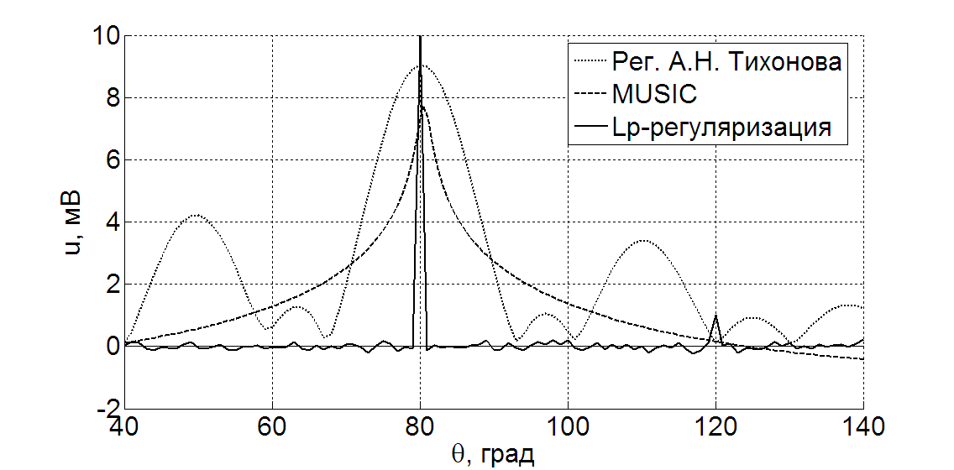
Рис.3. Пеленгационная панорама, полученная методами MUSIC, методом -регуляризации и методом регуляризации А.Н. Тихонова

Далее излагаются методы решения задачи радиопеленгации как некорректной. Наиболее подходящими для этого являются методы -регуляризации и метод представления сигнала в виде суммы экспоненциальных функций.
Метод -регуляризации является модификацией метода регуляризации А.Н. Тихонова, предназначенной для решения некорректных задач с разреженным вектором решения. Под разреженным вектором понимают вектор, большинство элементов которого равно или близко к нулю. Целевая функция для метода -регуляризации имеет вид
, , , (4)
где
.
Ковариационная матрица решения, при найденных оценках , , , имеет вид
,
где – наблюдаемая матрица Фишера, составленная из вторых производных логарифмической функции правдоподобия по всем элементам векторов , и .
, ,
где
.
В качестве логарифмической функции правдоподобия используем -целевую функцию.
Пример пеленгационной панорамы (2 ИРИ имеют близкие пеленги: 40 и 43 градуса), полученной методом -регуляризации, приведен на рис. 4.
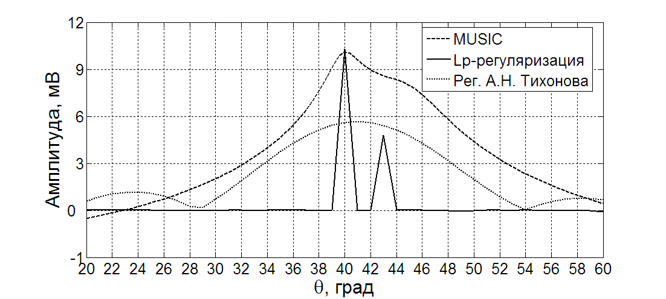
Рис.4. Пеленгационная панорама, полученная методами MUSIC, методом -регуляризации и методом регуляризации А.Н. Тихонова
Истинные значения пеленгов и амплитуд:
, , , .
Результат пеленгации:
, , , ,
, , , .
Результат статистических испытаний (N=1000 экспериментов):
, ,
Выполним проверку гипотезы о равенстве генеральных дисперсий обеих выборок по критерию Фишера-Снедекора. Положим уровень значимости . Тогда критическое значение .
; ;
; .
Нет основания отвергать гипотезу о том, что теоретические и практические СКО принадлежат одной генеральной совокупности.
Следует обратить внимание, методами А.Н. Тихонова и MUSIC, в данных условиях, различить два ИРИ не удается. Метод -регуляризации обладает важным преимуществом: для его применения не требуется никаких априорных знаний о количестве пеленгуемых ИРИ. Данный факт делает метод -регуляризации очень удобным в практическом применении.
Метод -регуляризации обладает следующим недостатком: он требует больших вычислительных затрат, обусловленных многомерной оптимизацией целевой функции.
При небольшом количестве элементов АС можно воспользоваться другим методом. Метод представления сигнала в виде суммы экспонент, в данном случае с вычислительной точки зрения гораздо более прост, что позволяет получить высокую производительность, и может эффективно использоваться для малоэлементных АС, но требует наличия априорной информации о количестве ИРИ, присутствующих в эфире. Кроме того, для односигнальной пеленгации (метод экспонент в этом случае сводится к аналитическим соотношениям), метод позволяет автоматически учесть фазовую неидентичность каналов приемника.
Рассматривается случай, когда в эфире имеют место ИРИ. Выход -го элемента линейной АС имеет вид
, (5)
.
Вводят обозначение , . Тогда можно записать следующую систему уравнений
. (6)
В случае применения круговой АС, показатели степеней в системе (6) будут дробными.
,
Вводят полином . Для определения коэффициентов , строят СЛАУ с неизвестными. Умножают первые уравнений системы на , , …, и 1 соответственно и складывают их. На следующем шаге умножают уравнений на , , …, и 1 соответственно, начиная со 2-го уравнения. Продолжая данный процесс, получают систему линейных алгебраических уравнений (СЛАУ) относительно коэффициентов полинома , , …, .
. (7)
Матрица системы (7) является матрицей Теплица. Такой вид матрицы системы позволяет быстро получить решение, т.к. для обращения матриц Теплица разработаны эффективные алгоритмы обращения, основанные на рекуррентных соотношениях.
Определив из СЛАУ (7) значения , , …, , получают полином в явном виде. Далее находим его корни , . Зная , определяют величину произведения косинусов азимутального и угломестного пеленгов для каждого ИРИ
, , (8)
где
.
Затем применяют формулы: , .
СКО результатов вычисляют по следующим формулам:
, (9)
где
– ковариационная матрица коэффициентов , ;
– СКО вектора комплексной огибающей выходов элементов АС,
, – найденные коэффициенты полинома,
– матрица системы,
– количество ИРИ.
, ,
где , и - дисперсии соответствующих величин.
- ковариационная матрица относительных амплитуд вычисляется аналогично на основе исходной системы. Вид формулы (9) обусловлен наличием погрешности не только в векторе правой части, но и в матрице системы (7).
В третьей главе рассмотрены вопросы обработки сигналов с различными видами модуляции (амплитудной, частотной, фазовой, телеграфные сигналы, сигналы с модуляцией по верхней или нижней боковой полосе), сформулированы критерии определения количества ИРИ в радиоэфире.
Для определения количества ИРИ, присутствующих в эфире, формулируют три критерия:
- Следует из метода -регуляризации. Пеленгационная панорама дает возможность определить количество ИРИ, подсчитав число пиков, превышающих шумовой порог.
- О количестве присутствующих в эфире ИРИ можно судить по минимальной невязке, полученной при последовательном решении задачи методом разложения сигнала на сумму экспоненциальных функций при различных априорных предположениях о количестве ИРИ.
- Следует из анализа спектра матрицы системы (7). Количество собственных чисел матрицы, нормальной к матрице системы (3.10), превышающих шумовой порог, дает нам количество присутствующих в эфире ИРИ при использовании линейной АС.

Для определения факта единственности ИРИ, сформулирован следующий критерий: в случае приема сигнала от единственного ИРИ модуль отношения комплексных амплитуд, полученных с выходов элементов АС, между собой постоянен с учетом соотношения сигнал/шум для любой пары элементов АС.
В четвертой главе приводятся блок-схемы разработанных алгоритмов. Они исследовались сначала на множестве модельных примеров, затем на данных, записанных на реальном пеленгаторе. Проводилось исследование зависимости дисперсий оценок параметров ИРИ от дисперсии помехи. Приводится описание разработанного программного обеспечения. Предлагаются способы повышения быстродействия разработанного программного обеспечения: распараллеливание вычислительного процесса, вынесение вычислительно затратных операций (оптимизация -целевой функции) из среды Matlab (в они выполняются за большой промежуток времени) во внешнюю библиотеку, разработанную с использованием более производительных средств (язык C++). Время пеленгации ИРИ методом -регуляризации составляет около 1 сек., методом экспонент – от 5 до 15 миллисекунд. Алгоритм -регуляризации не удается полностью реализовать в рамках пакета MATLAB из-за низкого быстродействия его оптимизационных функций.
Имеет место ряд причин низкого быстродействия оптимизационных функций Matlab. Структура пакета Matlab определена разработчиками и не может быть изменена. Переписать ядро пользователь пакета не может, т.к. Matlab не является продуктом Open Source (программным продуктом, распространяемым вместе с собственным исходным кодом). Пользователь может либо написать в рамках Matlab собственную оптимизационную библиотеку и подключить ее, либо воспользоваться уже существующими библиотеками. В любом случае оптимизация будет занимать много времени.
Таким образом, повысить быстродействие функции оптимизации в рамках пакета Matlab не представляется возможным. Наиболее оптимальным решением проблемы в данной ситуации является разработка собственного ПО, с использованием альтернативных средств разработки. Мы остановили свой выбор на языке C++.
Следует отметить, что графическая визуализация результатов на языке С++ требует немалых усилий. Средство разработки Matlab GUI предоставляет удобные компоненты для визуализации результатов вычислений (энергетические спектры, пеленгационные панорамы). Можно воспользоваться возможностями Matlab GUI для визуализации результатов, а функцию оптимизации написать на языке C++. Таким образом, получают высокопроизводительный код, обеспечивающий оптимизацию функции за минимальное время, а визуализация будет осуществляться средствами Matlab GUI. Передача результатов вычислений из C++-модуля в Matlab-модуль не требует больших временных затрат. Таким образом, используя сочетание двух сред разработки, получили высокопроизводительное приложение, отвечающее требованиям быстродействия и удобного представления результатов вычислений. Matlab GUI вызываем из С++-программы, используя технологию COM.
Разработанное ПО прошло апробацию на реальных данных.
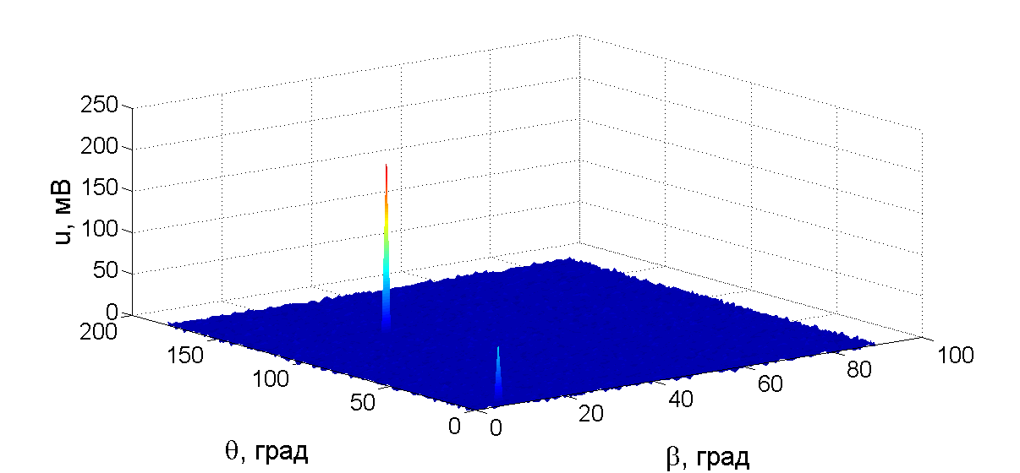
Рис. 6. Пеленгационная панорама
Результат пеленгации методом -регуляризации:
, , , ,
, , ,
Время выполнения – 0,94 сек. На модельных примерах, по критерию Фишера-Снедекора с уровнем значимости , нет оснований отвергать гипотезу о том, что теоретические и практические СКО принадлежат одной генеральной совокупности.
Заключение содержит основные результаты и выводы по диссертационной работе.
В приложениях приведены исходные тексты разработанного программного обеспечения: 1) ПО для односигнальной пеленгации источников радиосигналов; 2) ПО для многосигнальной пеленгации источников радиосигналов, работающих на одной частоте, методом lp-регуляризации; 3) ПО для многосигнальной пеленгации источников радиосигналов, работающих на одной частоте, методом представления сигнала в виде суммы экспоненциальных функций.

Основные выводы и результаты работы

- Разработана модификация метода -регуляризации для многосигнальной радиопеленгации на одной частоте с использованием переопределенного базиса, позволяющая работать с круговой и линейной АС, учитывать угломестные пеленги ИРИ и получать интервальные оценки определяемых параметров.
- Адаптирован для решения задач многосигнальной радиопеленгации метод разложения сигнала на сумму экспоненциальных функций, разработан метод получения интервальных оценок параметров ИРИ.
- Разработан алгоритм вычисления азимутальных и угломестных пеленгов и относительных амплитуд ИРИ, работающих одновременно на одной частоте, позволяющие уйти от введения двухмерной сетки.
- Разработаны критерии оценки количества (для малоэлементных АС – критерий оценки единственности) присутствующих в эфире источников радиоизлучения.
- Разработано программное обеспечение, позволяющее осуществлять многосигнальную радиопеленгацию на одной частоте методами -регуляризации и разложения сигнала на сумму экспоненциальных функций в комплексе с проверкой единственности источника радиоизлучения (для малоэлементных АС) или определением количества АС, присутствующих в эфире (для АС с девятью элементами и более), а также позволяющее вычислять интервальные оценки полученных в результате параметров.
- Проведено математическое моделирование и обработка реальных данных, подтверждающее эффективность разработанных алгоритмов.

Список работ по теме диссертации

- Грешилов А.А., Назаренко Б.П., Плохута П.А. О пеленгации источников излучений // Вестник МГТУ им. Н.Э. Баумана. Естественные науки. – 2007. – №3. – C. 3-27.
- Грешилов А.А., Плохута П.А. Многосигнальная пеленгация источников радиоизлучения на одной частоте // Вопросы защиты информации. – 2008. – №1. – С. 61-67.
- Грешилов А.А., Плохута П.А. Многосигнальная пеленгация на одной частоте как задача разложения сигнала на сумму экспонент // Вестник МГТУ им. Н.Э. Баумана. Естественные науки. – 2008. – №2. – С. 67-77.
- Грешилов А.А., Лебедев А.Л., Плохута П.А. Многосигнальная пеленгация источников радиоизлучения на одной частоте как некорректная задача
// Успехи современной радиоэлектроники. – 2008. – №3. – С. 30-46.
- Грешилов А.А., Лебедев А.Л., Плохута П.А. Применение метода разложения сигнала на сумму экспонент для решения задачи многосигнальной пеленгации на одной частоте // Интеллектуальные системы: Труды Восьмого международного симпозиума / Под ред. К.А. Пупкова. – М., 2008. – С. 513-516.
- Плохута П.А. Многосигнальная пеленгация источников радиоизлучения на одной частоте Доклады 10-й Международной конференции // Цифровая обработка сигналов и ее применение. – М., 2008. – С. 336-338.
- Грешилов А.А., Плохута П.А. Применение метода представления сигнала в виде суммы экспоненциальных функций для многосигнальной радиопеленгации посредством круговой антенной системы // Необратимые процессы в природе и технике: Труды Пятой Всероссийской конференции; В 3-х частях. – М., 2009. – Часть II – С. 20-23.
- Грешилов А.А, Лебедев А.Л., Плохута П.А Пеленгация источников негармонических сигналов // Необратимые процессы в природе и технике: Труды Пятой Всероссийской конференции; В 3-х частях. – М., 2009. – Часть II – С. 40-44.
- Свидетельство 2009611515 о государственной регистрации Программы для ЭВМ ПО для односигнальной пеленгации источников радиосигналов, 09.04.2009.
- Свидетельство 2009611517 о государственной регистрации Программы для ЭВМ ПО для многосигнальной пеленгации источников радиосигналов, работающих на одной частоте, методом lp-регуляризации, 09.04.2009.
- Свидетельство 2009611516 о государственной регистрации Программы для ЭВМ ПО для многосигнальной пеленгации источников радиосигналов, работающих на одной частоте, методом представления сигнала в виде суммы экспоненциальных функций, 09.04.2009.

